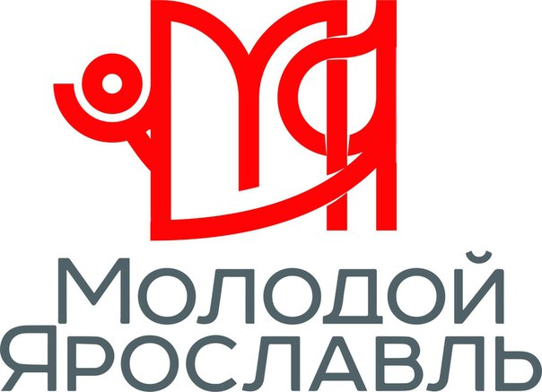«УТВЕРЖДАЮ»
Председатель правления
ЯГДОО «Молодой Ярославль»
Феллер Д.А.

ПОЛОЖЕНИЕ
О ГОРОДСКОМ ПРОЕКТЕ
«ПРАВОВОЙ МАРШРУТ»
- Общие положения:
1.1 В рамках социального проекта "Правовой маршрут" (далее проект) проводится 2 мероприятия:
- Интеллектуальная игра по правовой грамотности школьников;
- "100 вопросов взрослому" с Сергеем Александровичем Бабуркиным, Уполномоченным по правам человека в Ярославской области.

- Цели:
Содействовать повышению правой грамотности старшеклассников города Ярославля в области знания отдельных разделов законодательства РФ в сфере прав и свобод человека и гражданина.
Задачи:
- Привлечь внимание старшеклассников города Ярославля к важности знания собственных прав, обязанностей и соблюдения законодательства России.
- Создать условия для самовыражения старшеклассников путем создания диалоговой площадки.

- Организаторы конкурса:
Ярославская городская детская общественная организация «Молодой Ярославль» совместно с Уполномоченным по правам человека в Ярославской области при поддержке МОУ ДО «Дворец пионеров».
4.Участники игры
4.1 В проекте могут принимать участие:
- команды учащихся средних общеобразовательных учреждений, в возрасте от 13 до 18 лет (7-11 класс);
- команды общественных организаций, в возрасте от 13 до 18 лет.
4.2 Состав команды: 7-10 человек
5.Условия участия
5.1Для участия командам необходимо направить в Оргкомитет
заявку в соответствии с прилагаемой формой (Приложение 1).
5.2 Количество участников ограничено 15 командами
5.3 Заявки принимаются до 4-ого декабря 2017 года (включительно) на адрес электронной почты molodoyyaroslavl@yandex.ru с пометкой «Правовой маршрут» или личным сообщением Курицыной Веронике (https://vk.com/veronika.kuritsyna)

6.Сроки и место проведения
6.1 Проект «Правовой маршрут» состоится 8 декабря 2017 года в 14:00
в Ярославском городском Дворце Пионеров (ул.Советская,17)
6.2 Распорядок дня:
13:30-13:50-регистрация команд-участниц
14:00-14:15 -открытие
14:15-15:30- интеллектуальная игра
15:35-16:35-«100 вопросов к взрослому» с Сергеем Александровичем Бабуркиным – Уполномоченным по правам человека вЯрославской области.
16:35-17:00 - Подведение итогов, награждение победителей интеллектуальной игры.

7.Порядок проведения
7.1 Задача команд- пройти и выполнить задания на всех станциях согласно маршрутному листу. Победительопределяется по наибольшему количеству набранных баллов.

8.Награждение:
По итогам интеллектуальной игры определяются и награждаются участники, занявшие призовые места. Команды награждаются дипломом участника и ценными призами.
По итогам дискуссионной площадки награждается лучший вопрос, выбранный гостем мероприятия.
9.Дополнительная информация:
9.1 Участие в мероприятии подразумевает полное согласие с данным положением.
9.2 Оргкомитет оставляет за собой право вносить изменения в условия мероприятия с обязательным уведомлением участников за неделю до мероприятия.

Контактная информация:
+7-910-962-53-58- Курицына Вероника, куратор проекта
+7-905-138-96-54- Феллер-Исаковская Дарья, председатель правления Ярославской городской детской общественной организации «Молодой Ярославль»
Приложение №1

В оргкомитет
городского проекта
по правовой грамотности школьников
«Правовой маршрут»

ЗАЯВКА

Я, Ф.И.О., прошу включить команду «Название команды» в составе 10 человек в список участников городского проекта «Правовой маршрут »
Состав команды:
1.
2.
3.
4.
5.
6.
7.
8.
9.
10.
Контактный телефон: _____________ ( Капитан команды )
Электронная почта: _____________ ( Капитан команды)
Контактный телефон: _____________ ( Ответственный)
Электронная почта: _____________ ( Ответственный )

Число Подпись

